San Sebastian in Wroclaw letošnji evropski kulturni prestolnici
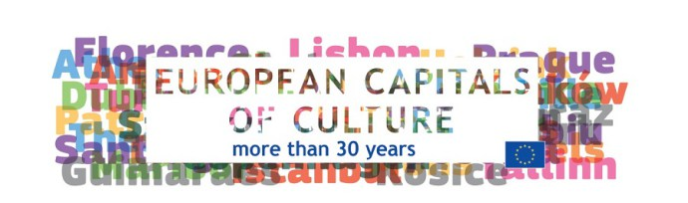
Več informacij o Evropski prestolnici kulture je na voljo tukaj.

